Szczecin, 26.06.2025 r.
ZKSiP.0620.43.2025

Poradnik Pacjenta: Słońce, a nasza skóra. Jak uniknąć oparzeń słonecznych?

Słońce latem kusi spacerami, weekendowymi wyjazdami czy odpoczynkiem na plaży. Choć promienie ultrafioletowe (UV) poprawiają nastrój i wspierają produkcję witaminy D, ich nadmiar niesie ze sobą realne zagrożenie. Oparzenia słoneczne mogą mieć długofalowe skutki dla zdrowia, dlatego warto wiedzieć, jak korzystać z uroków lata w sposób mądry i bez ryzyka.

Czym jest oparzenie słoneczne?

Oparzenie słoneczne to reakcja obronna Twojej skóry na zbyt intensywne UV. Gdy nie jest ona odpowiednio zabezpieczona, promienie UV trwale uszkadzają jej strukturę. Proces ten zaczyna się od zaczerwienienia, skóra staje się nadwrażliwa na dotyk, piecze i swędzi.
W cięższych przypadkach mogą pojawić się dreszcze, gorączka, a nawet pęcherze z płynem surowiczym. W takiej sytuacji niezbędna jest konsultacja lekarska.

Czy wiesz, że…?
- Nawet kilka silnych oparzeń słonecznych w ciągu życia znacząco zwiększa ryzyko zachorowania na nowotwory skóry – w tym groźnego czerniaka.
- Szczególnie niebezpieczne dla zdrowia są oparzenia II i III stopnia, które wymagają profesjonalnej opieki medycznej.

Kto jest najbardziej narażony na negatywne skutki słońca?

- dzieci: ich skóra jest znacznie cieńsza i mniej odporna na działanie UV
- osoby z jasną karnacją: szczególnie o rudych, blond włosach, z dużą ilością piegów, znamion
- pacjenci po przeszczepach narządów
- osoby po zabiegach medycyny estetycznej
- pacjenci przyjmujący leki światłouczulające.

Jakie są zasady ochrony przed słońcem?

- Dbaj o nawodnienie: pij 3- 4 litry wody dziennie, szczególnie w upalne dni.
- Unikaj słońca w szczycie: ogranicz ekspozycję na UV między godz. 10:00 a 14:00.
- Wybieraj odpowiedni ubiór: noś przewiewne i jasne ubrania z naturalnych tkanin.
- Stosuj wysoką ochronę SPF: regularnie używaj kremów z filtrem UV, najlepiej z wysokim faktorem SPF 50+.
- Chroń głowę: pamiętaj o kapeluszu lub czapce.
- Zadbaj o oczy: noś okulary przeciwsłoneczne z odpowiednim filtrem UV.
- Unikaj alkoholu: spożywanie go odwadnia organizm i zwiększa ryzyko wystąpienia udaru cieplnego.

Czym jest udar cieplny?

Długotrwałe przebywanie na słońcu może doprowadzić do udaru cieplnego. To stan bezpośredniego zagrożenia zdrowia i życia, wynikający z przegrzania organizmu i załamania się jego naturalnych mechanizmów termoregulacji.

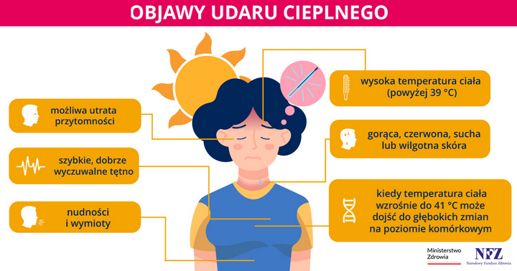

Jakie domowe sposoby na łagodne oparzenia słoneczne?

W przypadku łagodnych oparzeń słonecznych możesz samodzielnie zadbać o regenerację skóry poprzez:
- chłodzenie letnią wodą i chłodnym wilgotnym okładem
- delikatny, chłodny prysznic bez szoku termicznego
- unikanie tłustych kremów
- ochronę przed słońcem do czasu wygojenia oparzeń
- odpowiednią pielęgnację emulsjami z dodatkiem D-pantenolu lub alantoniny
- nawadnianie organizmu.

Niepokojące objawy - kiedy udać się do lekarza?
Zgłoś się do lekarza niezwłocznie, jeśli:
- oparzenia obejmują dużą powierzchnię ciała
- skóra nie wykazuje oznak gojenia po kilku dniach
- pojawiają się zawroty głowy, gorączka lub wymioty
- dochodzi do zaburzeń świadomości lub utraty przytomności
- występują objawy udaru cieplnego
- pojawiają się oznaki zakażenia ran (ropa, nieprzyjemny zapach, gorączka).

Więcej Poradników wakacyjnych NFZ na stronie internetowej: https://www.nfz.gov.pl/dla-pacjenta/poradnik-pacjenta/
Marta Siłakowska
specjalista
Zespół Komunikacji Społecznej i Promocji

Zachodniopomorski OW NFZ
ul. Arkońska 45
71-470 Szczecin

tel. 91 425 11 40

